

INSTITUTO POLITECNICO NACIONAL

ESCUELA SUPERIOR DE COMPUTO

ESCOM

*Trabajo Terminal*

“**Aplicación Web para registro de competidores y generación de encuentros para los Interpolitécnicos de Taekwondo del IPN**”

**2019-A070**

*Presentan*

**Moedano Duran Gabriela**

**Soriano Alvarez Jorge Antonio**

*Directores*

***M. en C. Botello Castillo Alejandro M. en C. Dávalos López José Carlos***



Junio 2020



**INSTITUTO POLITÉCNICO NACIONAL**

**ESCUELA SUPERIOR DE CÓMPUTO**

**SUBDIRECCION ACADEMICA**

No. de TT: 2019-A070 Junio 2020

Documento Técnico

**Aplicación Web para registro de competidores y generación de encuentros para los Interpolitécnicos de Taekwondo del IPN**

Presentan:

**Moedano Duran Gabriela**

**Soriano Alvarez Jorge Antonio**

Directores

***M. en C. Botello Castillo Alejandro M. en C. Dávalos López José Carlos***

**RESUMEN**

**ADVERTENCIA**

*“Este documento contiene información desarrollada por la Escuela Superior de Cómputo del Instituto Politécnico Nacional, a partir de datos y documentos con derecho de propiedad y por lo tanto, su uso quedará restringido a las aplicaciones que explícitamente se convengan.”*

La aplicación no convenida exime a la escuela su responsabilidad técnica y da lugar a las consecuencias legales que para tal efecto se determinen.

Información adicional sobre este reporte técnico podrá obtenerse en:

La Subdirección Académica de la Escuela Superior de Cómputo del Instituto Politécnico Nacional, situada en Av. Juan de Dios Bátiz s/n Teléfono: 57296000, extensión 52000.

**Agradecimientos**

Contenido Principal

Capitulo1. Introducción 5

Planteamiento del Problema 6

Justificación 6

Objetivo 7

General 7

Particulares 7

Capítulo 2. Marco teórico 8

Aplicación Web 8

Diferencia que hay entre una página Web y una aplicación Web. 9

Frameworks 10

Angular 10

Principales características de Angular 11

Velocidad y rendimiento 11

Productividad 12

Historia completa del desarrollo 12

NodeJs 12

JSON (JavaScript Object Notation) 13

Origen de los Juegos Interpolitécnicos 15

Reglamento y Organización de las competencias de Taekwondo 15

Capítulo 3. Estado del Arte 17

**(UPTKD) Sistema de registro de competidores de Taekwondo a Nivel Nacional e Internacional.** 17

**Aplicación web para el seguimiento de Egresados de la Escuela superior de cómputo (ESCOMBook)** 18

**Sistema de Seguimiento y Control de Alumnos** 21

**Reglas del negocio** 22

Metodología 23

Analisis de Requerimientos 24

Capítulo 4 Diseño del Sistema 26

Diagrama de Arquitectura 26

Diagrama de E-R de la base de datos. 27

Diagrama de casos de uso 28

Iniciar Sesión 29

Visualizar Resultado 30

Registrar Alumno 31

Validar Inscripción a Competencias 32

Registrar Resultado Final de la Competencia 33

Registrar Profesor 33

Generar Clave de Juez 34

Ejecutar Algoritmo 34

Publicar Resultado Final de la Competencia 35

Diagrama de Actividades 36

Alumno 37

Entrenador 38

Juez 38

Administrador 39

Referencias 40

**Contenido de Imágenes**

Imagen 1. Arquitectura de Aplicación Web 9

Imagen 2. Logo Angular 11

Imagen 3. Características Angular 12

Imagen 4. Logo NodeJS 13

Imagen 5. Logo JSON 14

Imagen 6. Instrucciones y Sintaxis JSON 16

Imagen 7. Formulario UPTKD 20

Imagen 8. Pantalla Principal UPTKD 21

Imagen 9. Menú de opciones UPTKD 21

Imagen 10. Pantalla principal ESCOMBook 22

Imagen 11. Preregistro ESCOMBook 22

Imagen 12. Formulario de registro ESCOMBook 23

Imagen 13. Formulario registro ESCOMBook 23

Imagen 14. Login Sistema de Seguimiento y Control de Alumnos 24

Imagen 15. Menú de Opciones Sistema de Seguimiento y Control de Alumnos 25

Imagen 16. Tabla de categorías Taekwondo Juveniles 25

Imagen 17. Tabla de categorías Taekwodno Adultos 26

**Diseño de la Aplicación Web**

Imagen 18. Diagrama de Arquitectura Aplicación Web 29

Imagen 19. Diagrama Entidad Relacion Aplicación Web 30

Imagen 20. Diagrama de Casos de Uso Principal de la Aplicación Web 31

Imagen 21. Diagrama de Actividades Principal de la Aplicación Web 39

Imagen 22. Diagrama de Actividades del Alumno 40

Imagen 23. Diagrama de Actividades del Profesor 41

Imagen 24. Diagrama de Actividades del Juez 41

Imagen 25. Diagrama de Actividades del Administrador 42

# **Capitulo1. Introducción**

El Taekwondo en el Instituto Politécnico Nacional es una de las principales disciplinas deportivas que ha traído consigo muchos logros, tanto estatales así como nacionales, teniendo incluso figuras que destacan por ser Seleccionados nacionales, todo esto se origina principalmente por la captación de estudiantes que participan en los eventos internos del Instituto, el Interpolitecnico es el principal, donde todos los estudiantes tanto de Nivel Superior así como los de Medio superior, compiten para demostrar que escuela es la que tiene más logros o en este caso más combates ganados, posteriormente dados los resultados se puede hacer una mejor observación de los estudiantes y aprovechar las habilidades de los mejores, para que así el IPN tenga mejores resultados pero a nivel nacional. [1]

El IPN además por ser una escuela, siempre desea estar a la vanguardia, esto se refiere a que tecnológicamente pretende mejorar cada aspecto dentro del Instituto, apoyándose de su comunidad para la mejora continua, de igual forma el área deportiva no se queda atrás, demostrando que hay muchos avances que se pueden lograr en este ámbito para que los estudiantes (atletas) puedan explotar sus capacidades de mejor manera, esa es la principal motivación de nuestro proyecto.

Desarrollar una aplicación web que permita el registro de los alumnos de nivel medio superior y superior del Instituto Politécnico Nacional ayudando a tener un manejo confiable de la información para los eventos como, juegos Interpolitécnicos o competencias similares del IPN donde se requieren datos específicos de cada alumno y así agilizar el proceso. Esta aplicación además de apoyar al registro de los alumnos para que los profesores/entrenadores puedan tener una mejor visualización de los que practican no solo por parte de su club que maneje la escuela, sino también aquellos alumnos que representan al plantel y que podrían ser potenciales atletas para tomar en cuenta para otros eventos de la Institución.

La aplicación Web no pretende sustituir de ninguna manera el procedimiento al momento de llevar a cabo la competencia, simplemente apoyara a la organización para agilizar procedimientos que en anteriores ocasiones, la competencia podría demorar demasiado tiempo incluso perjudicando a los participantes, por otra parte también ayudaría al encargado del registro general de todas las escuela, para tener un mayor orden y control de los registros sin necesidad de crear nuevas bases de datos a futuro.

El sistema esta principalmente pensado para utilizarse en la fiesta deportiva mas grande que tiene el Instituto Politécnico Nacional, pero en el futuro podría adaptarse para los demás eventos que se puedan llevar a cabo en el Instituto que sean de Taekwondo, con la apertura de que se pueda ir actualizando con el paso del tiempo y por demás generaciones. Explicaremos detalladamente las bases que utilizamos para desarrollar el sistema, así como la metodología empleada, esto permitirá un mejor entendimiento en el ciclo de vida del Software para sus actualizaciones futuras.

## **Planteamiento del Problema**

Actualmente en el Instituto Politécnico Nacional existe una situación dentro de los juegos Interpolitécnicos al momento del registro e inscripción de alumnos. Desde hace años la manera de realizar esta tarea principalmente era por un formato que se brindaba a cada escuela del IPN; primero que nada, se hacía un registro previo en una base de datos en Excel, donde cada profesor tenía que registrar a cada alumno de su grupo con distintos datos, para las categorías. Posteriormente cuando estos datos están completos, se tienen que mandar por correo al administrador para que éste se encargue de recopilar toda la información de las escuelas del IPN ya sean de Superior o Medio Superior.

Una de las desventajas de este proceso es que es muy tardado, puede haber pérdida de información, que los datos estén incorrectos, que al momento de juntar la información de todas las escuelas existan duplicados, o falten alumnos.

En el IPN hay 17 vocacionales y más de 25 escuelas de nivel superior, si de cada escuela se recibe una cédula de registro con los nombres y datos de los competidores, se tendrían muchos documentos en Excel, los cuales hay que juntar, recabar y verificar que la información sea correcta.

Ante tal situación nuestro proyecto planea facilitar esta tarea mediante la automatización del proceso, ya que ahora el registro lo podrá hacer cada alumno y posteriormente el profesor solamente autorizará la participación de cada alumno a los juegos interpolitécnicos, una vez autorizada la información será enviada al administrador para que este genere los encuentros de manera semiautomática.

## **Justificación**

Desde que inició la disciplina de Taekwondo en el Instituto Politécnico Nacional ha ido en aumento la cantidad de gente que lo practica, es tanto el crecimiento que prácticamente casi todas las escuelas de medio superior y superior ya tiene su propio equipo.

Pero la problemática radica en el éxito que tiene el crecimiento del Taekwondo en el IPN, porque ha sido tanto el aumento de los practicantes que se ha salido un poco de las manos el control de ellos, por lo que esta aplicación Web serviría para que los entrenadores de cada grupo de las respectivas unidades académicas puedan gestionar y llevar el control de los alumnos para que así no sea necesario hacerlo todo en físico, es decir, evitar la tarea de pedir fotos o bien algún documento en físico, lo cual hace la tarea más tardada porque en ocasiones los alumnos suelen entregar todo al final y pueden ocurrir equivocaciones por parte del entrenador, porque tiene que hacer esta tarea bajo presión y eso dificulta también que los alumnos lleguen a pasar problemas, como el que no fueron inscritos al Interpolitécnico o bien algún dato que se escribió esta erróneo.

Este proyecto es una herramienta que apoyara al Taekwondo en el Instituto Politécnico Nacional, porque en anteriores ocasiones los alumnos no podían visualizar los registros a excepción del administrador y además se realizaban en listas creadas en el programa Excel. Entonces sería menos complicado que cada entrenador de cada escuela se pudiera encargar de registrar a sus alumnos personalmente, o bien hasta el mismo alumno se podría registrar para que al final el administrador solo se asegure de que los datos están correctos, ahorrando tiempo y esfuerzo.

Excel es una herramienta dedicada al estudio financiero, donde principalmente sus tablas se acomodan para esta tarea, incluso están diseñadas de manera cómo se utilizan las tablas de los libros de contabilidad, por eso es que también se le considera como una hoja de cálculo, porque su principal tarea es hacer cálculos.

Otra manera de verlo es que Excel, en la mayoría de los casos se considera una herramienta que tiene mucho poder, pero no para las tareas de realizar una base de datos, en este caso, se podría decir que incluso no se está utilizando de la manera correcta porque anteriormente ya sabemos su propósito real.

Por otro lado desarrollar una base de datos con un programa (Por ejemplo, MySQL) es una mejor estrategia para la tarea porque tiene funciones que nos ayudan al propósito de crear la base de datos, la diferencia principal es que estas herramientas no están adaptadas para todo tipo de usuario, porque debemos tener cierto grado de conocimiento sobre sintaxis del lenguaje SQL, por otro lado el utilizar Excel como herramienta para gestionar la base de datos es menos confuso porque simplemente de forma gráfica ya tenemos establecido todo lo necesario para las tablas, pero sin conocer todo lo que se puede hacer dentro de la base de datos.

Actualmente Microsoft también nos ofrece una herramienta propiamente para el desarrollo de base de datos con el nombre de Acces, pero como anteriormente se mencionaba, muchos usuarios no tenemos el conocimiento para manipular estas herramientas, es por eso que siempre predominará el uso de Excel.

## **Objetivo**

### General

Crear una aplicación Web que pretenda gestionar de manera eficiente la información en el proceso de inscripción de los alumnos del IPN para los eventos de Taekwondo del Instituto, facilitando y agilizando las competencias para el beneficio de la comunidad politécnica que son los alumnos y entrenadores.

### Particulares

●   Diseñar e implementar un esquema de Bases de Datos que conforma la información requerida para el alumno.

●      Diseñar el proceso de inscripción a eventos de Taekwondo para los alumnos del IPN

●    Crear la interfaz gráfica y ambiente de captura de información con los datos requeridos y validaciones necesarias para el proceso de inscripción.

●     Utilizar un algoritmo de minería de datos que genere de manera semiautomática los enfrentamientos de los alumnos inscritos, considerando sus características.

●      Generar los reportes de los resultados obtenidos por todos los competidores, para dar a conocer el ranking de escuelas.

# **Capítulo 2. Marco teórico**

## Aplicación Web

Por definición de Aplicación Web es un conjunto de recursos que participan en el funcionamiento de la propia aplicación Web, se denomina aplicación web a aquellas aplicaciones que los usuarios pueden utilizar accediendo a un Servidor web a través de Internet o de una intranet mediante un navegador. [2]

El concepto de aplicaciones web está relacionado con el almacenamiento en la nube. Toda la información se guarda de forma permanente en grandes servidores de internet y nos envían a nuestros dispositivos o equipos los datos que requerimos en ese momento, quedando una copia temporal dentro de nuestro equipo.

En cualquier momento, lugar y desde cualquier dispositivo podemos acceder a este servicio, sólo necesitamos una conexión a internet y nuestros datos de acceso, que por lo general son el nombre de usuario y contraseña. [3]

Cuando utilizas una aplicación web estás trabajando desde tu computador o dispositivo móvil, pero la mayor parte del procesamiento se hace dentro de en una red de servidores.

Estos servidores pueden unir todo su poder de procesamiento con el fin de tramitar solicitudes de todo el mundo, y a su vez, utilizan servidores especializados para almacenar los datos con los que estás trabajando, así como los datos de los demás usuarios.

Imagen 1. Arquitectura de Aplicación Web

Se compone de elementos que ayudan y complementan su funcionamiento:

Contiene componentes de servidor dinámicos. Comunica a la aplicación Web con el servidor, mediante algún protocolo de conexión, es también conocida como la parte funcional de la aplicación donde se controlan todos los elementos de la aplicación.

Elementos Web estáticos. Todas las aplicaciones Web se deben componer con HTML CSS e incluso JavaScript. [4]

Las aplicaciones Web también deben contener una base de datos que se conecta igual al servidor para almacenar datos en caso de que lo requiera, no es totalmente necesaria esta herramienta, pero conforme avanzan las tecnologías, es mas indispensable utilizarla.

Contiene un descriptor de desarrollo y de configuración de la aplicación Web. En este caso se puede apoyar de XML que es un lenguaje de marcado donde almacenaremos algunas reglas que tendrá nuestra aplicación Web.

### Diferencia que hay entre una página Web y una aplicación Web.

Una página web es un documento al que se puede acceder a través de un navegador. La información de las páginas web es, normalmente, estática (sólo se puede leer, no interactuar con ella).

Una aplicación web es una página web especial, que tiene información sobre la que se puede interactuar e incluso cambiar. La diferencia con las aplicaciones de escritorio es que no se instala ni se ejecuta en tu ordenador, sino a través de un navegador. Ejemplos de aplicaciones web son: Gmail, Hotmail, Google Docs, etc.

Una página web es una aplicación web, aunque en lenguaje coloquial solemos hacer la diferencia según aporten funcionalidad o si simplemente son informativas. [5]

## Frameworks

En el desarrollo de [Software](https://www.ecured.cu/Software), un framework es una estructura conceptual y tecnológica de soporte definida, normalmente con artefactos o módulos de software concretos, en base a la cual otro proyecto de software puede ser organizado y desarrollado. Típicamente, puede incluir soporte de programas, librerías y un lenguaje interpretado entre otros programas para ayudar a desarrollar y unir los diferentes componentes de un proyecto.

Representa una arquitectura de software que modela las relaciones generales de las entidades del dominio. Provee una estructura y una [metodología](https://www.ecured.cu/Metodolog%C3%ADa) de trabajo la cual extiende o utiliza las aplicaciones del dominio.

Los frameworks también nos ayudan a la parte del diseño de una aplicación Web, seria la parte visual de nuestra Aplicación Web, si bien es cierto que estos frameworks ayudan mucho a la parte externa de la aplicación, para hacerla ver mas atractiva e incluso mas amigable con el usuario, en muchas ocasiones también se requiere que tenga la posibilidad de brindar elementos de desarrollo que ayuden a su funcionamiento y que además de eso brinde al desarrollador Web la mejor manera de ahorrar tiempo con funciones que pueden ya estar establecidas, que si uno crea una página desde cero.

## Angular

Angular es un framework de desarrollo para JavaScript creado por Google. La finalidad de Angular es facilitarnos el desarrollo de aplicaciones web SPA y además darnos herramientas para trabajar con los elementos de una web de una manera más sencilla y optima.

Imagen 2. Logo Angular

AngularJS fue fundada por el desarrollador Misko Hevery cuando comenzó a trabajar en un proyecto paralelo específico y más tarde formó AngularJS. Misko construyó un marco para manejar las desventajas de HTML al tiempo que tomaba ideas y mejores prácticas de otras bibliotecas que eran algo diferente que se había hecho anteriormente. El enfoque de Angular fundador fue una implementación genial debido a sus características que hicieron a Misko extremadamente popular entre otros desarrolladores web. [6]

Fue lanzado hace 10 años y desde entonces ha pasado por innumerables ajustes. La primera versión del marco se conoció como AngularJS, que se lanzó en el año 2009 y luego sentó las bases del desarrollo de aplicaciones front-end actual. La ventaja que también ofrece Angular es que se puede utilizar en la parte del back-end debido a que trabaja de manera perfecta con herramientas de servicio, brindando así una mejor integración.

### Principales características de Angular

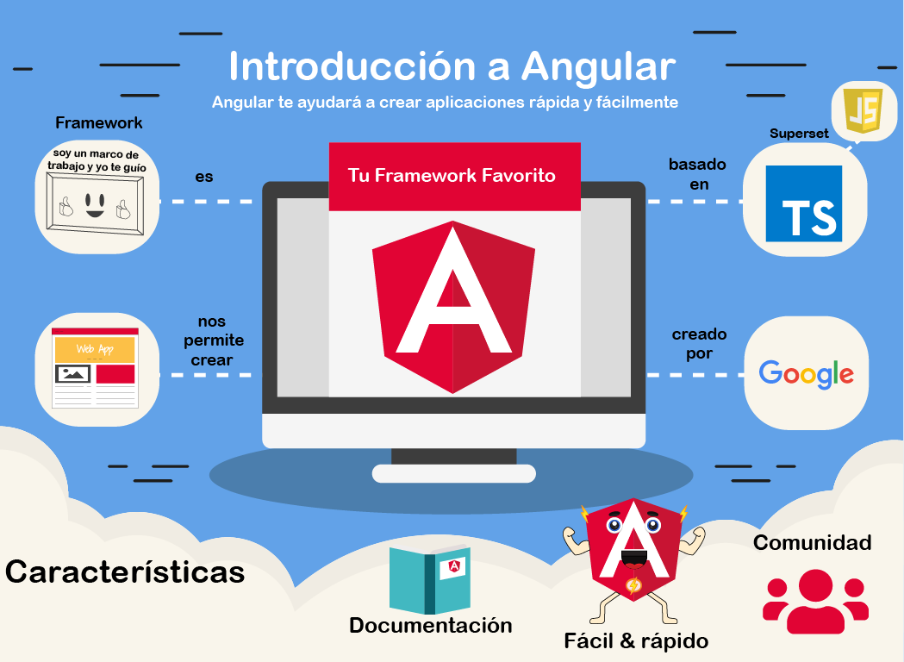

Imagen 3. Características Angular

#### Velocidad y rendimiento

* Generación de código: Angular convierte tus plantillas en código altamente optimizado para las máquinas virtuales de JavaScript de hoy en día, ofreciéndote todas las ventajas del código escrito a mano con la productividad de un framework.
* Universal: Ejecuta la primera vista de tu aplicación en node.js, .NET, PHP, y otros servidores para renderizado de forma casi instantánea obteniendo solo HTML y CSS. También abre posibilidades para la optimización del SEO del sitio.
* División del código: Las aplicaciones de Angular se cargan rápidamente gracias al nuevo enrutador de componentes. Éste ofrece una división automática de códigos para que los usuarios sólo carguen el código necesario para procesar la vista que solicitan.

#### Productividad

* Plantillas: Permite crear rápidamente vistas de interfaz de usuario con una sintaxis de plantilla simple y potente.
* Angular CLI: Las herramientas de línea de comandos permiten empezar a desarrollar rápidamente, añadir componentes y realizar test, así como previsualizar de forma instantánea la aplicación.
* IDEs: Obtén sugerencias de código inteligente, detección de errores y otros comentarios en la mayoría de los editores populares e IDEs.

#### Historia completa del desarrollo

* Testing: Utiliza Karma para realizar pruebas unitarias, y Protractor para realizar pruebas end-to-end de forma rápida y estable.
* Animación: Permite crear animaciones complejas y de alto rendimiento con muy poco código a través de la intuitiva API de Angular.
* Accesibilidad: Posee características para crear aplicaciones accesibles con los componentes disponibles para ARIA. [7]

## NodeJs

Concebido como un entorno de ejecución de JavaScript orientado a eventos asíncronos, Node.js está diseñado para construir aplicaciones en red escalables.

Node.js tiene un diseño similar y está influenciado por sistemas como Event Machine de Ruby ó Twisted de Python. Node.js lleva el modelo de eventos un poco más allá, este presenta un bucle de eventos como un entorno en vez de una librería. En otros sistemas siempre existe una llamada que bloquea para iniciar el bucle de eventos. El comportamiento es típicamente definido a través de callbacks al inicio del script y al final se inicia el servidor mediante una llamada de bloqueo como EventMachine::run(). En Node.js no existe esta llamada. Node.js simplemente ingresa el bucle de eventos después de ejecutar el script de entrada. Node.js sale del bucle de eventos cuando no hay más callbacks que ejecutar. Se comporta de una forma similar a JavaScript en el navegador - el bucle de eventos está oculto al usuario. [8]

Imagen 4. Logo NodeJS

## JSON (JavaScript Object Notation)

Notación de Objetos de JavaScript es un formato ligero de intercambio de datos. Leerlo y escribirlo es simple para humanos, mientras que para las máquinas es simple interpretarlo y generarlo. Está basado en un subconjunto del Lenguaje de Programación JavaScript, Standard ECMA-262 3rd Edition - Diciembre 1999. JSON es un formato de texto que es completamente independiente del lenguaje, pero utiliza convenciones que son ampliamente conocidos por los programadores de la familia de lenguajes C, incluyendo C, C++, C#, Java, JavaScript, Perl, Python, y muchos otros. Estas propiedades hacen que JSON sea un lenguaje ideal para el intercambio de datos. [9]



Imagen 5. Logo JSON

JSON está constituido por dos estructuras:

Una colección de pares de nombre/valor. En varios lenguajes esto es conocido como un objeto, registro, estructura, diccionario, tabla hash, lista de claves o un arreglo asociativo.

Una lista ordenada de valores. En la mayoría de los lenguajes, esto se implementa como arreglos, vectores, listas o secuencias.

Estas son estructuras universales; virtualmente todos los lenguajes de programación las soportan de una forma u otra. Es razonable que un formato de intercambio de datos que es independiente del lenguaje de programación se base en estas estructuras.

En JSON, se presentan de estas formas:

Un objeto es un conjunto desordenado de pares nombre/valor. Un objeto comienza con {llave de apertura y termine con } llave de cierre. Cada nombre es seguido por : dos puntos y los pares nombre/valor están separados por ,coma.

Un arreglo es una colección de valores. Un arreglo comienza con [corchete izquierdo y termina con ] corchete derecho. Los valores se separan por , coma.

Un valor puede ser una cadena de caracteres con comillas dobles, o un número, o true o false o null, o un objeto o un arreglo. Estas estructuras pueden anidarse.

Una cadena de caracteres es una colección de cero o más caracteres Unicode, encerrados entre comillas dobles, usando barras divisorias invertidas como escape. Un carácter está representado por una cadena de caracteres de un único carácter. Una cadena de caracteres es parecida a una cadena de caracteres C o Java.

Un número es similar a un número C o Java, excepto que no se usan los formatos octales y hexadecimales.

Los espacios en blanco pueden insertarse entre cualquier par de símbolos.

Exceptuando pequeños detalles de encoding, esto describe completamente el lenguaje.

La manera en cómo se emplea la sentencia de JSON es de la siguiente manera, son algunos ejemplos de su uso:

Imagen 6. Instrucciones y Sintaxis JSON

**Minería de datos**

La minería de datos es una subdisciplina de las ciencias de la computación que ha logrado mucho reconocimiento en los últimos años, principalmente porque puede ser usada para diferentes propósitos como herramienta de apoyo en las demás disciplinas de las ciencias. Su fortaleza radica en el hecho de que forma parte del proceso de descubrimiento del conocimiento, cuyo objetivo es la búsqueda de patrones de datos que sean válidos, novedosos, potencialmente útiles y comprensibles.

El uso de estas técnicas permite, entre otras cosas, predecir cualquier fenómeno dentro del ámbito educativo. De esta forma, utilizando las técnicas que nos ofrece la minería de datos, se puede generar y agrupar clasificaciones para los competidores, de manera que podamos obtener enfrentamientos de acuerdo con las características de estos.

Una definición formal…

Minería de datos:

* «*el proceso de análisis secundario de grandes bases de datos destinado a encontrar relaciones insospechadas que sean de interés o valor para los propietarios de la base de datos» (Hand, 1998)* [10]

La aplicación de algoritmos de minería de datos requiere de actividades previas destinadas a preparar los datos de manera homogénea. Esta primera etapa es también conocida como ETL (Extract, Transform and Load). Un proceso completo de aplicación de técnicas de minería, mejor conocido como proceso de descubrimiento del conocimiento en bases de datos establece a la minería de datos como una etapa del mismo. Dentro de ésta se pueden utilizar diversos algoritmos predictivos como:

* **Árboles de decisión**: categorizado como aprendizaje basado en similitudes. Este algoritmo genera un árbol de decisión de forma recursiva al considerar el criterio de la mayor proporción de ganancia de información (gain ratio), es decir, elige al atributo que mejor clasifica a los datos.

**Técnica de los k vecinos más cercanos**: conocido como algoritmo de aprendizaje basado en instancias, su funcionamiento es el siguiente: se almacenan los ejemplos de entrenamiento de datos históricos y cuando se requiere clasificar a un nuevo objeto, se extraen los objetos más parecidos y se usa su clasificación para clasificar al nuevo objeto. Los vecinos más cercanos a una instancia se obtienen, para el caso de los atributos continuos, utilizando la distancia Euclidiana sobre los n posibles atributos. El resultado de la clasificación por medio de este algoritmo puede ser discreto o continuo. En el caso discreto, el resultado de la clasificación es la clase más común de los k vecinos. [11]

## Origen de los Juegos Interpolitécnicos

En el Instituto Politécnico Nacional a lo largo de los 83 años de historia existen muchas tradiciones que marcaron a toda la comunidad estudiantil, así como al personal docente, dichas tradiciones dejaron un legado y fueron evolucionando constantemente, hasta el punto de adoptarlas como parte insignia del Instituto. Una de estas tradiciones son los Juegos Interpolitécnicos que actualmente se encuentran en su versión 54, este evento abarca la gran mayoría de disciplinas tanto deportivas como culturales en el IPN y entre las cuales se encuentra el Taekwondo, debido al impacto que cada año crea el Interpolitécnico, hoy en día son eventos mucho más elaborados, así como con una mayor organización. [1]

## Reglamento y Organización de las competencias de Taekwondo

El Taekwondo históricamente tiene más de 100 años y recientemente cumplió 50 años en México, maneja de manera ya muy establecida un reglamento que se emplea por la WTF (World Taekwondo Federation) y que posteriormente en México gracias a la federación mexicana de Taekwondo se adaptó para una mayor comprensión, pero sin perder los puntos que maneja el reglamento actual. Es responsabilidad tanto de los Profesores/Entrenadores, así como de los alumnos, aprender el reglamento y las actualizaciones que tiene año con año. También es importante dentro de la competencia, contar con un cuerpo de jueces que darán la validez al evento además de asegurar que se cumpla correctamente con el reglamento oficial. [12]

El colegio nacional de Árbitros [13] es una institución dedicada a brindar la validez de los eventos tanto institucionales así como estatales, regionales y nacionales; Este colegio se encarga de preparar a sus estudiantes dando a conocer el reglamento mas actual de la WTF para poderse aplicar en las competencias, para nuestro caso lo que se debe conoces también como parte del proyecto es la logística que ellos manejan al momento de organizar las competencias, desde la cantidad de jueces que se requieren, dependiendo del tamaño del evento, hasta la cantidad del equipo de trabajo necesario para llevar a cabo dicho evento.

La organización interna en una competencia por parte de los jueces primero que nada es la estimación de la cantidad de jueces que se requieren para el evento Interpolitécnico, aproximadamente en esta competencia maneja un promedio de 35 jueces, esta cantidad de personas se destina para cada área de combate además de un área especial para graficar a todos los participantes del evento (estudiantes), para poder hacer de manera correcta las gráficas, los alumnos participantes previamente debieron inscribirse en su respectivo plantel, además de asistir un día antes al pesaje que es requisito indispensable para poder categorizar al alumno; Una vez cumplido esto, el juez por reglamento para poder crear los encuentros, debe considerar que sean del mismo género, misma edad, misma categoría de peso, tratando de no enfrentar a dos competidores de la misma escuela.

Una vez creadas la graficas volvemos a las áreas de combate donde ya deben estar preparados los jueces para recibir los enfrentamientos y realizar el proceso de combate, es importante saber que se debe destinar un coordinador para cada área, que será el responsable de cualquier contratiempo que se llegue a suscitar posteriormente en cada área deben haber 3 jueces que sean los que lleven los controles o botoneras que servirán para marcar los puntos y por ultimo un juez central que se encargue de dar el inicio del combate y manejar el combate, es la persona que marcara las amonestaciones así como los puntos dudosos si es el caso además de dar inicio, termino al combate, y señalar al ganador de este.

Cuando la gráfica de competencia haya finalizado, uno de los jueces debe establecer quien obtiene el primer, segundo y dos terceros lugares de la gráfica, para posteriormente ser llevado al área de premiación, la interacción del juez con la gráfica termina cuando establece los lugares de premiación y manda el resultado, una vez realizada esta tarea, continua con la siguiente gráfica, así hasta que termine todas y el área de graficas deje de mandar, será cuando termine la competencia. [14]

Al término de la competencia, el organizador del evento deberá contabilizar los ganadores de cada grafica para irlos agrupando en cantidades de medallas por escuela, siendo 7 puntos para los que ganan primer lugar, 3 puntos para los que obtienen segundo lugar y 1 punto para los que obtuvieron el tercer lugar, sumando los puntos de medallas de cada escuela se determina que escuela gano a nivel tanto medio superior así como superior y simplemente para la rectificación se publican los resultados para que los alumnos y entrenadores puedan observar.

# **Capítulo 3. Estado del Arte**

Haciendo la comparativa de los proyectos o prototipos que se realizaron en el ámbito tanto del Taekwondo así como el de registros, se obtuvieron los resultados dando a conocer que existen servicios similares para realizar la tarea de registro de alumnos, la diferencia es el propósito hacia qué tipo de usuario está destinado, por otra parte hay uno que es similar pero que al mismo tiempo tiene un costo elevado, lo cual tiene como consecuencia, no ser una opción viable para el instituto.

### **(UPTKD) Sistema de registro de competidores de Taekwondo a Nivel Nacional e Internacional.**

Sistema de Origen Europeo: Es una plataforma que se creó en Europa, por la empresa RSR.

Sistema para el registro e Inscripción de Atletas de cada País: Principalmente la plataforma está dedicada a los atletas que estén en distintas selecciones de cada país, pero también se puede registrar los clubes en dado caso que un entrenador lo desee.

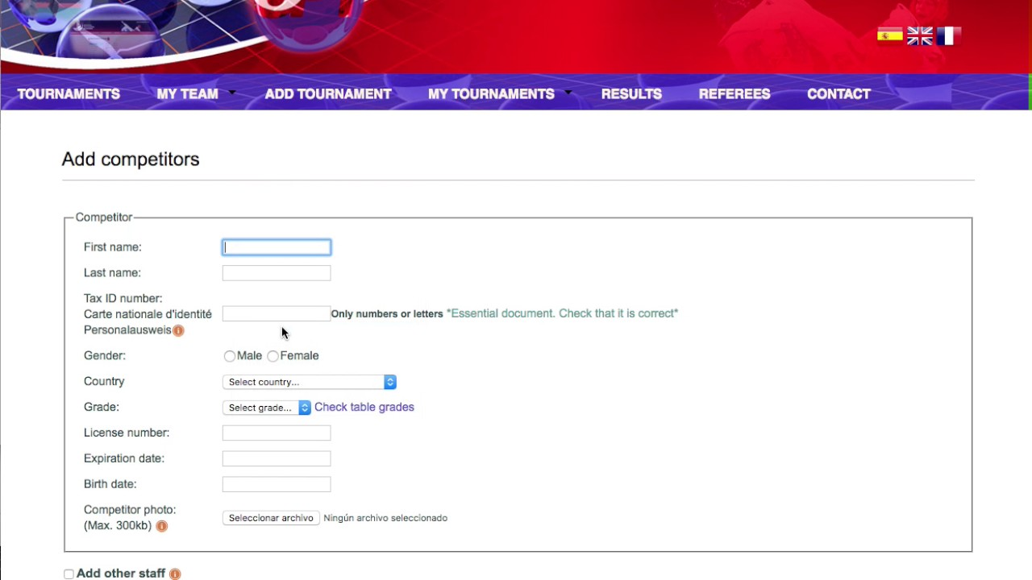

Imagen 7. Formulario UPTKD

Visualización de Torneos Actuales en el mundo: Dentro de las características del Sistema, se puede observar que la pantalla principal muestra los torneos de algunos países, estos cumpliendo con la norma que son de ranking para los competidores, tanto nacional, como Internacionalmente.

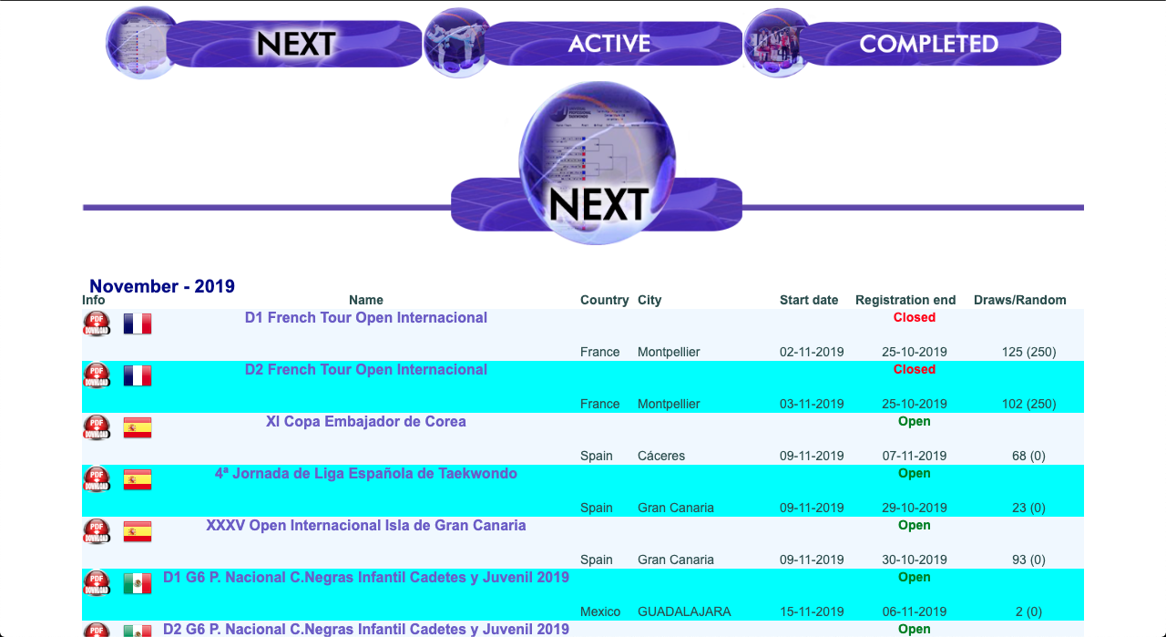

Imagen 8. Pantalla Principal UPTKD

Opciones de Idioma: Actualmente el Sistema permite 4 idiomas de configuración, que son el español, inglés, alemán y frances, se desconoce si en versiones futuras se agregaran más idiomas para un mejor manejo de cada país.

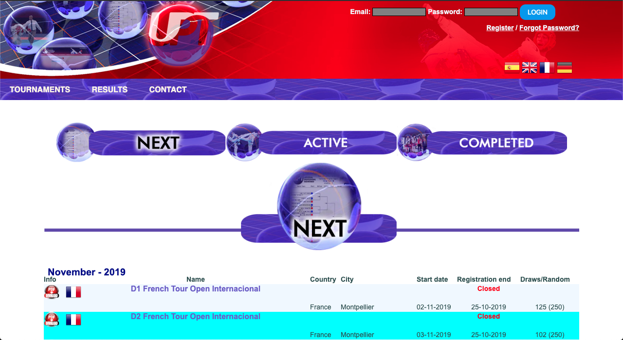

Imagen 9. Menú de opciones UPTKD

UPTKD es una plataforma que tiene un costo de creación, se desconoce el monto o bien no está disponible.

### **Aplicación web para el seguimiento de Egresados de la Escuela superior de cómputo (ESCOMBook)**

Sistema de Seguimiento de Egresados dedicado a la ESCOM: Es un sistema de uso Institucional para los alumnos de la ESCOM que como requisito principal tiene que ser egresados.

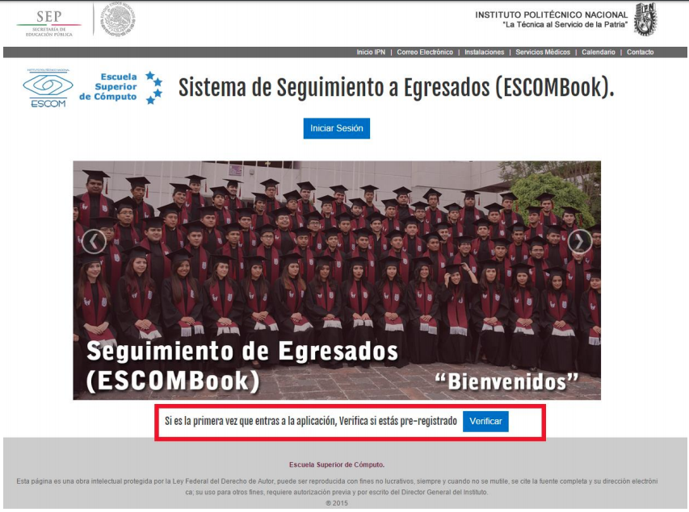

Imagen 10. Pantalla principal ESCOMBook

Módulo de registro, reportes y autentificación de usuarios: Con dicho sistema se podrán registrar todos aquellos usuarios que demuestren ser egresados, mediante validaciones.

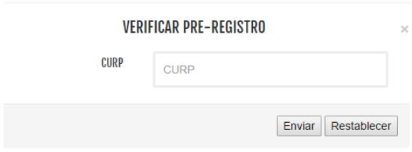

Imagen 11. Preregistro ESCOMBook

Interfaz atractiva y de fácil interacción para los egresados: Consta de una Interfaz guiada para que cada usuario utilice todas sus funciones sin ningún problema.

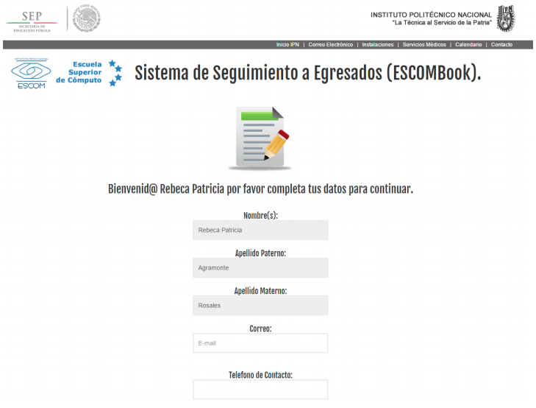

Imagen 12. Formulario de registro ESCOMBook

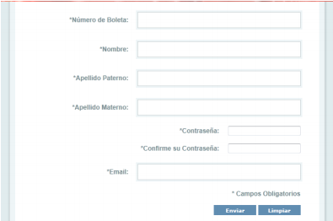

Imagen 13. Formulario registro ESCOMBook

Almacena información de los egresados en la Base de datos: Cada usuario que se registre se almacenará en una base de datos, que posteriormente podrá consultar y visualizar su información.

### **Sistema de Seguimiento y Control de Alumnos**

Gestión de alumnos para el control de sus asignaturas, exámenes, clases, etc: Es una plataforma que permite tener un control de alumnos para poder monitorear los campos que son necesarios en cuestiones académicas.

Dicho sistema también cuenta con una identificación de usuario, así como sus validaciones necesarias para el acceso. Aquí se muestra en la imagen los parámetros que necesita el alumno para ingresar al sistema.

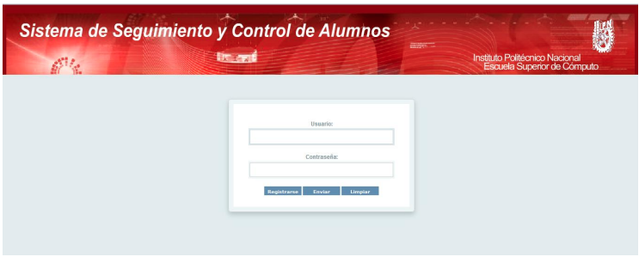

Imagen 14. Login Sistema de Seguimiento y Control de Alumnos

Enfocado para las Universidades: El sistema solo proporciona las funcionalidades principales que se realizan en una universidad, relacionado al control y rendimiento de los alumnos.



Imagen 15. Menú de Opciones Sistema de Seguimiento y Control de Alumnos

Enfocado principalmente para alumnos y profesores.

Los proyectos que han sido creados no tienen una orientación para ayudar a la organización del Taekwondo, esto se debe a que sería crearlo específicamente para un área, o un solo deporte.

### **Reglas del negocio**

En un combate de taekwondo tenemos que conocer las principales reglas:

* Para categorizar a los competidores es necesario conocer su sexo, edad, grado, peso y escuela, en ese orden. Las categorías van de la siguiente forma:

**Juveniles**

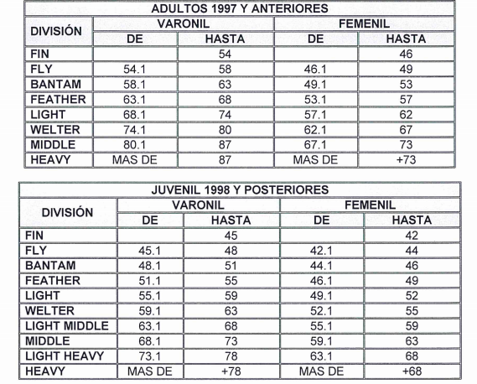

Imagen 16. Tabla de categorías Taekwondo Juveniles

**Adultos**



Imagen 17. Tabla de categorías Taekwodno Adultos

* La categoría juvenil va de los 15 a los 17 años, mientras que la de adultos va a partir de los 18 a los 30 años.
* Los grados que se pueden llegar a enfrentar en las mismas graficas son: blancas, naranjas y amarillas; Verdes y azules; Rojas y negras.
* Un combate dura 3 rounds de 1 minuto por 30 segundos de descanso para los grados cinta verdes a cinta negra. En el caso de los principiantes, el tiempo establecido será de 2 rounds de 1 minuto por 30 segundos de descanso.
* El puntaje en la competencia se maneja dependiendo de la dificultad de la técnica y el área de contacto (peto, cabeza). El ganador del combate se define por la cantidad de puntos más alta al final de todos los rounds. En el caso de que exista un empate, se tiene que hacer un round más para definir quién obtiene los primeros 2 puntos.
* El juez se encargará de ingresar los resultados en el sistema. El sistema captura el resultado para la generación del reporte y además establecer la siguiente pelea, hasta que se determine un primer lugar, un segundo lugar y dos terceros lugares.
* Al final del evento se sumarán por escuela todos los primeros (7 puntos), segundos (3 puntos) y terceros (1 punto) lugares, para definir a los campeones interpolitécnicos.
* El sistema realizará un reporte con los campeones de media superior y superior.

## **Metodología**

La metodología para emplear en el trabajo terminal será la de Cascada, este enfoque riguroso me apoyará en la creación de la aplicación web, debido a que debe cumplir rigurosamente cada proceso anterior para así comenzar un nuevo proceso, esta metodología también se encargará que al finalizar cada etapa se hará una revisión final que nos permite de esta manera saber si el proyecto puede avanzar a la siguiente etapa.

Metodología

1. Análisis de los requerimientos.
2. Diseño del sistema mediante diagramas o modelado.
3. Diseño del Programa, estructura que tendrá el programa y su función.
4. Codificación.
5. Pruebas y validaciones.
6. Implementación y verificación del programa.
7. Mantenimiento.

## **Análisis de Requerimientos**

|  |  |  |  |
| --- | --- | --- | --- |
| No. | Nombre | Descripción | Prioridad |
| Del sistema | | | |
| RF1 | Módulo de Registro, administración y autenticación de usuarios | Diseñar un módulo que realice el registro de alumnos, profesores y jueces.  Administración y autenticación de las cuentas de usuarios. | Alta |
| RF2 | Módulo de validación de usuario | Diseñar un módulo que permita verificar el acceso a cada tipo de usuario; sea administrador, juez, profesor o alumno.  Cada usuario tendrá un tipo de cuenta con una contraseña.  El administrador tendrá una cuenta establecida, mientras que el profesor y alumno tendrán que crear su cuenta. | Alta |
| RF3 | Validación de los datos | Homogeneizar la información que se pueda clasificar.  El sistema tendrá validadores al momento de ingresar los datos para que todos estén con un mismo formato. | Alta |
| Para la generación de los enfrentamientos | | | |
| RF4 | Categorización de los alumnos | Identificación de los alumnos siguiendo los criterios de los Juegos Interpolitécnicos; categoría, edad, peso, grado, escuela a la que pertenecen. | Alta |
| RF5 | Generación de los grupos por características del modelo de agrupamiento | Establecer el criterio y orden por el que se van a acomodar las gráficas (Modelo de minería de datos).  En la primera ronda:   1. Que las escuelas de procedencia sean diferentes 2. Que sean de la misma categoría   Que sean del mismo peso (±10%) | Alta |
| RF6 | Creación de los enfrentamientos 1 vs. 1 | Formación de los grupos a enfrentarse, considerando las restricciones. | Alta |
| Generador de reportes | | | |
| RF7 | Presentación de las gráficas | Pantalla que muestre el nombre de los competidores y el número de rondas necesarias para llegar a la final. | Alta |
| RF8 | Presentación de los resultados. | Pantalla con las escuelas con mayor número de medallas. | Alta |

# **Capítulo 4 Diseño del Sistema**

## **Diagrama de Arquitectura**

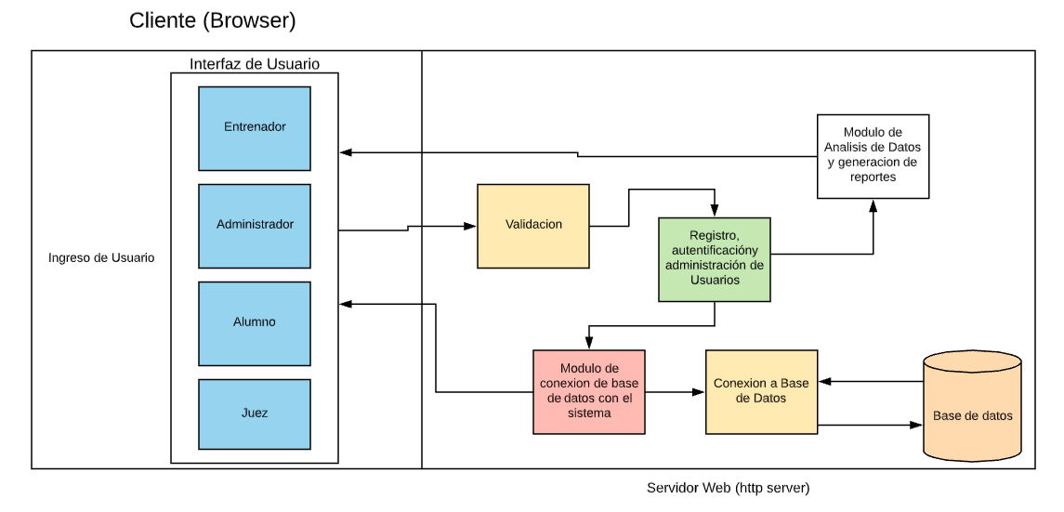El diagrama de arquitectura nos muestra los módulos que empleara el sistema, se divide en dos partes, tenemos el cliente que es la parte grafica que observaran los usuarios y también tenemos el servidor que es la funcionalidad del sistema.

Imagen 18. Diagrama de Arquitectura Aplicación Web

## **Diagrama de E-R de la base de datos.**

En la imagen [*] se muestra el diagrama de Entidad-Relación de la base de datos planteada para el sistema. Contiene las entidades de competidor, profesor, evento, escuela, grafica, juez y categoría. Cada tabla contiene sus atributos, tipo de datos, así como llaves primarias y foráneas.

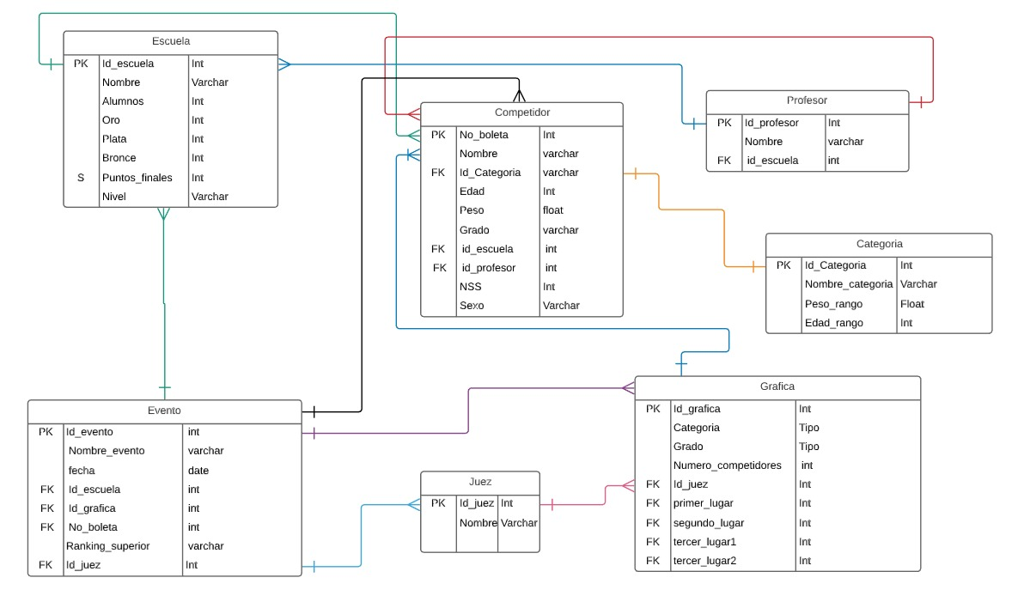

Imagen 19. Diagrama Entidad Relación Aplicación Web

## **Diagrama de casos de uso**

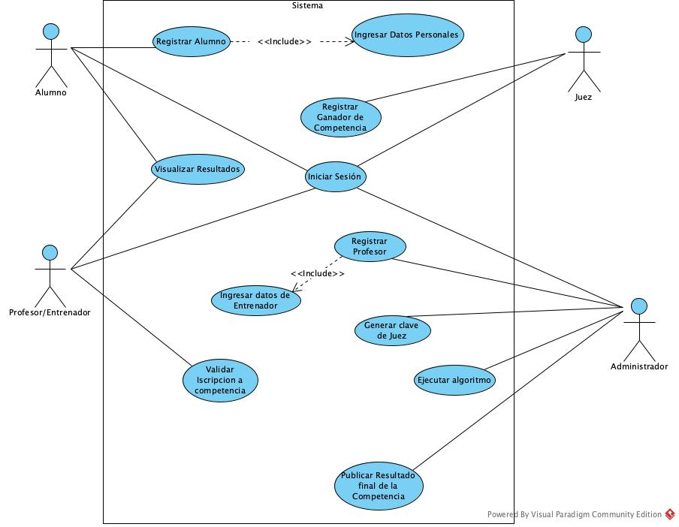El diagrama de casos de uso mostrará las actividades que cada usuario ejecutará a la hora de utilizar el sistema.

Imagen 20. Diagrama de Casos de Uso Principal de la Aplicación Web

|  |  |  |
| --- | --- | --- |
| **CASO DE USO** | Iniciar Sesión | |
| **ACTOR** | Alumno, Entrenador/Profesor, Juez, Administrador | |
| **DESCRIPCIÓN** | Todos los usuarios podrán acceder al sistema ingresando su nombre de usuario y contraseña, para cada tipo de ente hay una interfaz, con distintas opciones u operaciones que puede realizar | |
| **PRECONDICIÓN** | Tener una cuenta existente. | |
| **FLUJO BÁSICO** | **ACTOR** | **SISTEMA** |
| sesión Alumno | * 1. El usuario Alumno captura el nombre de usuario y la contraseña.   2. Presiona el botón ingresar. | 1. El sistema solicita el nombre de usuario y contraseña al usuario.  2. El sistema verifica el nombre de usuario y la contraseña, inicia la sesión de Alumno, con el menú de opciones: Visualizar resultados Interpolitécnico, Inscribir a Interpolitécnico, Visualizar información personal. |
| sesión Entrenador/Profesor | * 1. El usuario Entrenador captura el nombre de usuario y la contraseña.   2. Presiona el botón ingresar. | 1. El sistema solicita el nombre de usuario y contraseña al usuario.  2. El sistema verifica el nombre de usuario y la contraseña, inicia la sesión de Entrenador, con el menú de opciones: Visualizar resultados Interpolitécnico, Inscribir Alumnos a Interpolitécnico, visualizar información personal. |
| sesión Juez | * 1. El usuario Juez captura el nombre de usuario y la contraseña.   2. Presiona el botón ingresar. | 1. El sistema solicita el nombre de usuario y contraseña al usuario.  2. El sistema verifica el nombre de usuario y la contraseña, inicia la sesión de Juez, con el menú de opciones: “Graficas” |
| Administrador | * 1. El usuario Administrador captura el nombre de usuario y la contraseña.   2. Presiona el botón ingresar. | 1. El sistema solicita el nombre de usuario y contraseña al usuario.  2. El sistema verifica el nombre de usuario y la contraseña, inicia la sesión de Alumno, con el menú de opciones: Publicar resultados Interpolitécnico, Registrar Entrenador, Ejecutar Algoritmo para graficas, Dar de alta Juez, |
| **FLUJO ALTERNO** | **ACTOR** | **SISTEMA** |
| Datos Erróneos | 1. El usuario ingresa nuevamente sus datos.  2. El usuario captura los datos incorrectos. | 1. El sistema envía el mensaje “Usuario y/o Contraseña incorrectos”.  2. El sistema solicita nuevamente los datos.  3. El sistema verifica el nombre de usuario y la contraseña, si uno de estos datos es erróneo se repite el flujo. |

|  |  |  |
| --- | --- | --- |
| **CASO DE USO** | Visualizar Resultado | |
| **ACTOR** | Alumno, Entrenador/Profesor | |
| **DESCRIPCIÓN** | El Alumno y Entrenador podrán visualizar los resultados finales del Interpolitécnico | |
| **PRECONDICIÓN** | Esperar la Publicación de los resultados por parte del Administrador | |
| **FLUJO BÁSICO** | **ACTOR** | **SISTEMA** |
| Resultados Finales de los Juegos Interpolitécnicos | 1. El usuario selecciona la opción Visualizar Resultados  2. El usuario Visualizará la información de los resultados por Escuela | 1. El sistema desplegará una tabla donde se mostrarán los resultados por Escuela, se mostrarán las medallas de Oro Plata y Bronce que obtuvo cada escuela.  2. El sistema tanto a Alumno como a Entrenador mostrara la misma Información. |
| **POSTCONDICIÓN** | El usuario podra descargar la información | |

|  |  |  |
| --- | --- | --- |
| **CASO DE USO** | Registrar Alumno | |
| **ACTOR** | Alumno | |
| **DESCRIPCIÓN** | El alumno ingresara toda la información relevante para su registro y que también ayude a su inscripción a la competencia. | |
| **PRECONDICIÓN** | No tener un registro dentro de la base de datos, y no haber podido iniciar sesión con nombre de usuario y contraseña | |
| **FLUJO BÁSICO** | **ACTOR** | **SISTEMA** |
| Ingreso de Información Personal. | 1. El usuario Alumno ingresa su información personal.  2. Selecciona la opción de guardar información. | 1. El sistema verifica que la información no este duplicada mediante el número de boleta.  2. El sistema confirma que el registro se ha completado en caso de no tener duplicados. |
| **POSTCONDICIÓN** | El usuario se encuentra dado de alta en el Sistema y su información se guardo satisfactoriamente en la base de datos. | |

|  |  |  |
| --- | --- | --- |
| **CASO DE USO** | Validar Inscripción a Competencias | |
| **ACTOR** | Entrenador/Profesor | |
| **DESCRIPCIÓN** | El Entrenador visualizara la información de los alumnos que estén interesados en participar en la competencia y que además se hayan registrado correctamente, podrá seleccionar los alumnos que se inscribirán a la competencia, una vez verificando los datos. | |
| **PRECONDICIÓN** | Los alumnos deben estar registrados en el Sistema. | |
| **FLUJO BÁSICO** | **ACTOR** | **SISTEMA** |
| Inscribir Alumnos | 1. El entrenador seleccionara los alumnos a inscribir a la competencia.  2. Verificara que la información que proporciono el alumno es correcta. | 1. El sistema confirmara la inscripción de los alumnos seleccionados.  2. Mostrará un registro de los alumnos que se inscribieron. |
| **POSTCONDICIÓN** | El entrenador podrá visualizar los alumnos inscritos a la competencia. | |

|  |  |  |
| --- | --- | --- |
| **CASO DE USO** | Registrar Resultado Final de la Competencia | |
| **ACTOR** | Juez | |
| **DESCRIPCIÓN** | El Juez podrá registrar el resultado final de la grafica una vez que termine el ultimo combate. | |
| **PRECONDICIÓN** | Debe ejecutarse el algoritmo para generación de graficas. | |
| **FLUJO BÁSICO** | **ACTOR** | **SISTEMA** |
| Inscribir Alumnos | 1. El Juez ingresara el ganador de la gráfica. | 1. El sistema registrara el ganador de la gráfica y guardara el registro para la publicación de los resultados finales de la competencia. |
| **POSTCONDICIÓN** | Registro se guardara en la base de datos. | |

|  |  |  |
| --- | --- | --- |
| **CASO DE USO** | Registrar Profesor | |
| **ACTOR** | Administrador | |
| **DESCRIPCIÓN** | El Administrador registrara los datos del Entrenador/Profesor para que pueda ingresar al sistema | |
| **PRECONDICIÓN** | No tener registro del Entrenador/Profesor | |
| **FLUJO BÁSICO** | **ACTOR** | **SISTEMA** |
| Inscribir Alumnos | 1. El administrador ingresara los datos personales del Entrenador/Profesor.  2. Verificara que la información es correcta. | 1. El sistema verificara que no haya un registro duplicado en la base de datos  2. El sistema confirmara el registro del Entrenador/Profesor. |

|  |  |  |
| --- | --- | --- |
| **CASO DE USO** | Generar Clave de Juez | |
| **ACTOR** | Administrador | |
| **DESCRIPCIÓN** | El administrador registrará a los jueces de la competencia generando claves que solo ellos podrán utilizar. | |
| **PRECONDICIÓN** | Debe iniciar sesión de Administrador. | |
| **FLUJO BÁSICO** | **ACTOR** | **SISTEMA** |
| Inscribir Alumnos | 1. El administrador selecciona la opción de generar clave de juez. | 1. El sistema generara una clave que despues podra utilizar un usuario de tipo juez, para la competencia. |
| **POSTCONDICIÓN** | Esta clave será temporal. | |

|  |  |  |
| --- | --- | --- |
| **CASO DE USO** | Ejecutar Algoritmo | |
| **ACTOR** | Administrador | |
| **DESCRIPCIÓN** | El administrador ejecutará el algoritmo de generación semiautomática de enfrentamientos, cuando inicie sesión, aparece una opción que permitirá hacer esta operación. | |
| **PRECONDICIÓN** | Debe iniciar sesión de Administrador. | |
| **FLUJO BÁSICO** | **ACTOR** | **SISTEMA** |
| Inscribir Alumnos | 1. El administrador selecciona la opción de ejecutar algoritmo | 1. El sistema generará de manera automática los enfrentamientos de la competencia, permitiendo también poder hacer cambios si en dado caso hacen falta. |
| **POSTCONDICIÓN** | El administrador podrá hacer cambios en los enfrentamientos. | |

|  |  |  |
| --- | --- | --- |
| **CASO DE USO** | Publicar Resultado Final de la Competencia | |
| **ACTOR** | Administrador | |
| **DESCRIPCIÓN** | El administrador una vez terminado la competencia, generará con los datos un reporte de los resultados finales, donde se podrá visualizar las medallas obtenidas en la competencia y por ende el campeón por escuela de la competencia. | |
| **PRECONDICIÓN** | Deben finalizar todos los enfrentamientos. | |
| **FLUJO BÁSICO** | **ACTOR** | **SISTEMA** |
| Inscribir Alumnos | 1. El administrador selecciona la opción de Publicar resultado final de la competencia. | 1. El sistema generará un reporte final de los resultados obtenidos en la competencia por escuela, que podrá ser visualizado por todos los usuarios del sistema a excepción de los jueces. |
| **POSTCONDICIÓN** | Una vez publicado los resultados, no podrán ser modificados. | |

## **Diagrama de Actividades**

En el siguiente diagrama se muestra las actividades en el Proyecto de forma general e integrando a los 4 actores.

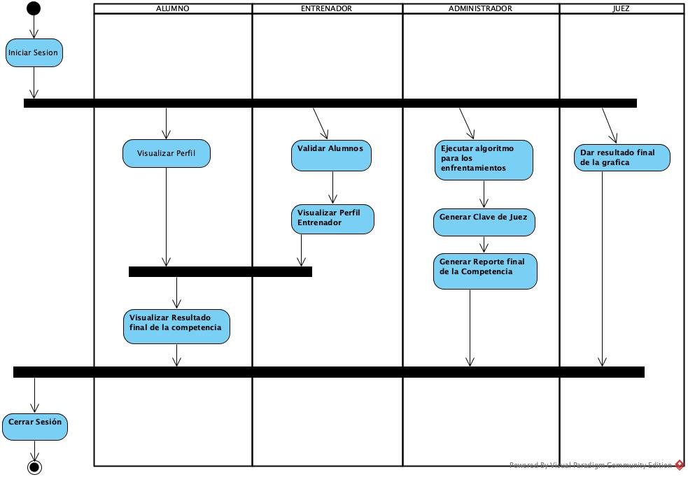

Imagen 21. Diagrama de Actividades Principal de la Aplicación Web

Se mostrarán los diagramas de actividades de cada actor, mostrando las diferentes opciones que tienen.

### Alumno

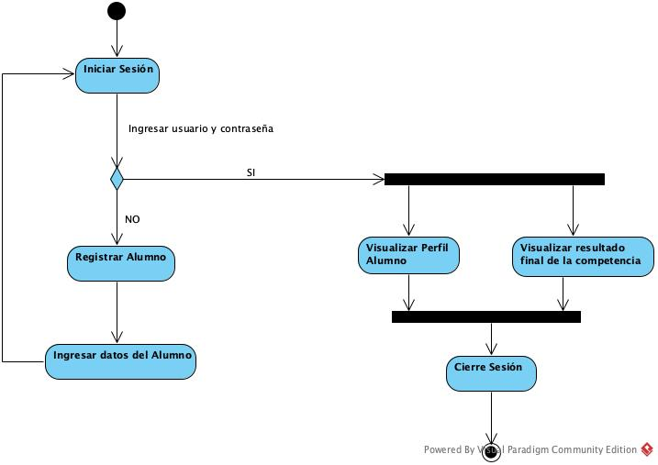

Imagen 22. Diagrama de Actividades del Alumno

### Entrenador

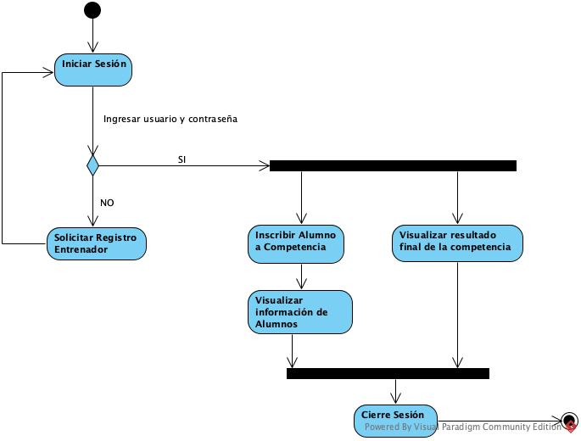

Imagen 23. Diagrama de Actividades del Profesor

### Juez

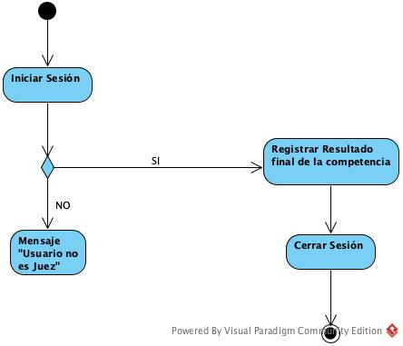

Imagen 24. Diagrama de Actividades del Juez

### Administrador

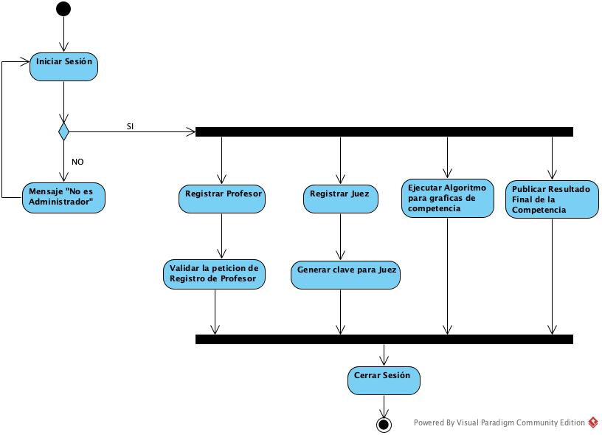

Imagen 25. Diagrama de Actividades del Administrador

# **Referencias**

|  |  |
| --- | --- |
| [1] | Reseña, «Instituto Politécnico Nacional,» [En línea]. Available: http://deportes.ipn.mx/deportes/combate/taekwondo. [Último acceso: Noviembre 2019]. |
| [2] | EcuRed, «EcuRed,» [En línea]. Available: https://www.ecured.cu/Aplicaci%C3%B3n_web. |
| [3] | «GCF Global,» 2019. [En línea]. Available: https://edu.gcfglobal.org/es/informatica-basica/que-son-las-aplicaciones-web/1/. |
| [4] | B. Aumaille, de *J2EE Desarrollo de Aplicaciones Web*, Barcelona, Ediciones Eni, 2002, p. 353. |
| [5] | Arume, «Arume,» 1 Abril 2019. [En línea]. Available: https://www.arumeinformatica.es/blog/pagina-web-aplicacion-web-y-aplicacion-de-escritorio-cual-es-la-diferencia/. |
| [6] | A. d. Programa, «Archivos de Programa,» Enero 2020. [En línea]. Available: https://www.archivosdeprograma.es/historia-de-angular-js/. |
| [7] | «Wikipedia,» Enero 2020. [En línea]. Available: https://es.wikipedia.org/wiki/Angular_(framework). |
| [8] | N. Js, «Node Js,» [En línea]. Available: https://nodejs.org/es/about/. |
| [9] | «Introducción a JSON,» 2019. [En línea]. Available: https://www.json.org/json-es.html. [Último acceso: 16 Diciembre 2019]. |
| [10] | T. Aluja., «"La minería de datos, entre la estadística y la inteligencia artificial"». |
| [11] | A. S. M. G. Sergio Valero, « "Minería de datos: predicción de la deserción escolar mediante el algoritmo de árboles de decisión y el algoritmo de los k vecinos más cercanos"». |
| [12] | «Reglamento Oficial de Taekwondo,» 2018. [En línea]. Available: http://mastkd.com/wp-content/uploads/2018/09/Kyorugi-01_ES_REGLAMENTO-E-INTERPRETACION-DE-ARBITRAJE-EN-COMBATE-DE-TAEKWONDO-WT.pdf. |
| [13] | «Colegio Nacional de Arbitros,» [En línea]. Available: https://www.femextkdoficial.mx/conat/. |
| [14] | R. B. Madrid, Interviewee, *Juez Nacional.* [Entrevista]. Enero 2020. |
| [15] | «Deportes IPN,» [En línea]. Available: http://deportes.ipn.mx/Mantenimiento. |
| [16] | [En línea]. |